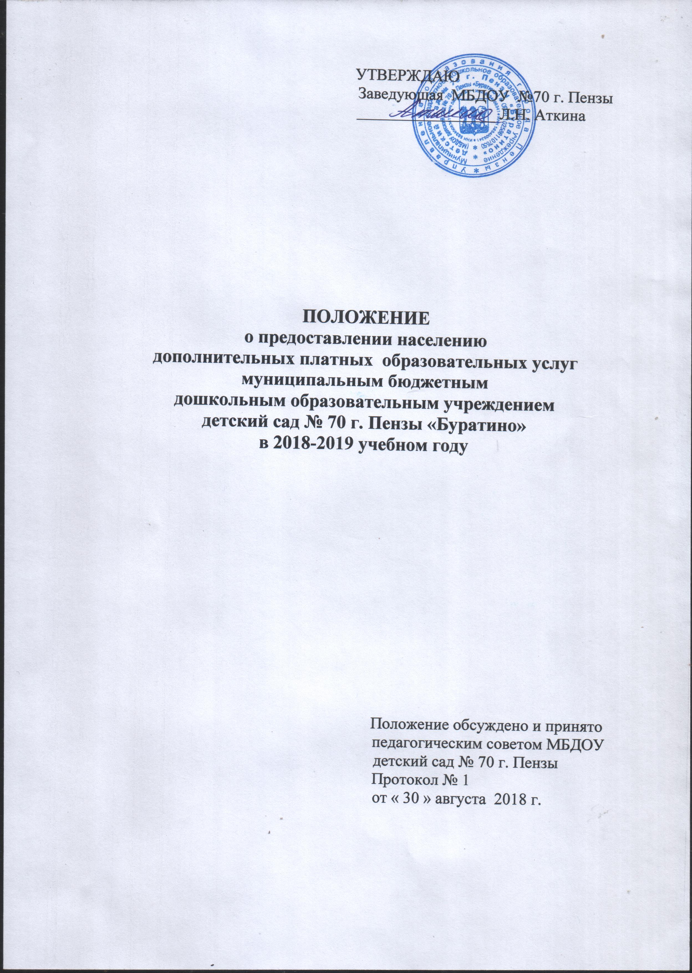
1.Общие положения.
1.1.Настоящее Положение регулирует порядок предоставления дополнительных платных услуг Муниципальным бюджетным дошкольным образовательным учреждением детский сад № 70 г. Пензы «Буратино» (далее МБДОУ № 70 ) в соответствии с Постановлением Правительства РФ от 15.08.2013г. № 706 «Об утверждении Правил оказания платных образовательных услуг».
1.2. Настоящее Положение является локальным нормативным актом, регламентирующим деятельность МБДОУ детский сад № 70 г. Пензы «Буратино».
1.3. Положение принимается на неопределенный срок педагогическим советом МБДОУ № 70 и утверждается руководителем.
1.4. Изменения и дополнения к Положению принимаются в составе новой редакции Положения по согласованию с педагогическим советом МБДОУ № 70 и утверждаются руководителем.
1.5. После принятия новой редакции Положения предыдущая редакция утрачивает силу.
1.6. МБДОУ № 70 вправе оказывать населению дополнительные платные услуги за рамками соответствующих образовательных программ в соответствие с частью 9 статьи 54 Федерального Закона «Об образовании в Российской Федерации», Устава и Лицензии МБДОУ № 70.
1.7 МБДОУ № 70 предоставляет дополнительные платные услуги детям дошкольного возраста, посещающим МБДОУ № 70, и детям из социума на основании приказа по МБДОУ № 70 и указанием в нем перечня услуг.
1.9.Данная деятельность регулируется законодательной, нормативно - правовой базой Российской Федерации и региональной, локальными внутренними актами МБДОУ № 70, отчетной и финансовой документацией.

2. Цели деятельности по оказанию дополнительных платных услуг.
2.1. Целями деятельности по оказанию дополнительных платных услуг в МБДОУ № 70 являются:
- удовлетворение потребностей воспитанников в получении дополнительных образовательных услуг и развития их личности;
- обеспечение равных стартовых возможностей детям, не посещающим дошкольные образовательные учреждения, при поступлении в школу;
- общее укрепление организма ребенка, повышение сопротивляемости к заболеваниям, выработка у детей правильной осанки;
- развитие внимания, воображения, памяти, мышления для детей;
- обучение английскому языку в игровой, театральной музыкальной деятельности;
- развитие чувства ритма, выразительности, пластичности и изящества танцевальных движений и танцев;
- ознакомление детей 5-7 лет с русским народным искусством, разучивание русских народных песен, хороводов, игр.
- повышение уровня оплаты труда работников МБДОУ № 70;
- совершенствование учебно-материальной базы МБДОУ № 70 .

3.ОРГАНИЗАЦИЯ ПЛАТНЫХ ОБРАЗОВАТЕЛЬНЫХ УСЛУГ
3.1. Для организации платных дополнительных услуг образовательному учреждению необходимо:
- изучить спрос на дополнительные образовательные услуги и определить предлагаемый контингент воспитанников;
- создать условия для предоставления платных дополнительных услуг с учётом требований по охране и безопасности здоровья воспитанников;
- указать в Уставе дошкольного образовательного учреждения перечень планируемых платных дополнительных образовательных услуг и порядок и предоставления;
- получить лицензию на те виды деятельности, которые будут организованы в данном образовательном учреждении в виде платных образовательных услуг с учётом запросов
детей и родителей, соответствующей учебно-материальной базы и наличия специалистов;
- заключить договор с заказчиком на оказание платных дополнительных услуг с чётом запросов детей и родителей, соответствующей учебно-материальной базы и наличия специалистов;
- на основании заключенных договоров издать распоряжение об организации работы учреждения по оказанию платных образовательных услуг, где указать:.. ставки работников подразделений, занятых оказанием платных дополнительных образовательных услуг, программы или планы;
- заключить трудовые соглашения со специалистами (или договор подряда с временным трудовым коллективом) на оказание платных образовательных услуг.
- кружковые занятия проводятся во второй половине дня по «Карте максимальной нагрузки в организованных формах обучения и оказания дополнительных образовательных услуг», утверждённой руководителем ДОУ
- педагог один раз в квартал проводит показательные мероприятия, открытые занятия, организует выставки для родителей.
3.2. Перечень дополнительных платных услуг формируется на основе изучения спроса воспитанников и их родителей (законных представителей) на дополнительное образование и услуги, сопутствующие образовательному процессу. Изучение спроса осуществляется МБДОУ детский сад № 70 г. Пензы «Буратино» в начале учебного года.
3.3. Перечень дополнительных платных услуг на учебный год согласовывается с педагогическим советом МБДОУ детский сад № 70 г. Пензы «Буратино» и утверждается приказом руководителя с учетом спроса на конкретные виды услуг и анализа возможностей МБДОУ детский сад № 70 г. Пензы «Буратино» по оказанию пользующихся спросом видов услуг.
3.4. В случае изменения видов оказываемых дополнительных платных услуг в течение учебного года их перечень подлежит повторному утверждению.
3.5. По запросам родителей могут оказываться иные дополнительные платные услуги.

ПРИМЕЧАНИЕ: | 1. Один академический час равен 25 минутам для детей  5-6 лет и 30 минутам для детей 6-7 лет.  2.Оплата осуществляется до 10 числа текущего месяца перечислением на расчетный счет МБДОУ в сбербанке.  4. В случае пропуска ребенком занятий по причине болезни в следующем месяце производится перерасчет оплаты.

4. Порядок осуществления деятельности по оказанию дополнительных платных услуг.
4.1. Планирование деятельности по оказанию дополнительных платных услуг осуществляется на следующий учебный год с учетом запросов и потребностей родителей и возможностей МБДОУ детского сада № 70 г. Пензы «Буратино».
4.2.Деятельность по оказанию дополнительных платных услуг в дошкольном образовательном учреждении осуществляют: заведующий, заместитель заведующего по воспитательной и методической работе, главный бухгалтер, воспитатели и специалисты.
4.3. Педагогический совет МБДОУ детского сада № 70 г. Пензы «Буратино». согласовывает перечень оказываемых дополнительных платных услуг для последующего его утверждения руководителем.
4.4. Приказом заведующего МБДОУ детского сада № 70 г. Пензы «Буратино». назначаются ответственные за организацию дополнительных платных услуг, и определяется круг их обязанностей.
4.5.Для оказания дополнительных платных услуг в МБДОУ детском саду № 70 г. Пензы «Буратино». создаются необходимые условия в соответствии с действующими санитарными правилами и нормами (СанПиН), требованиями по охране труда исполнителей и безопасности здоровья потребителей услуг.
4.6. Руководитель МБДОУ детского сада № 70 г. Пензы «Буратино». :
- заключает договоры возмездного оказания услуг со специалистами МБДОУ детского сада № 70 г. Пензы «Буратино». ;
- заключает индивидуальные договоры с родителями (законными представителями) воспитанников на оказание дополнительных платных услуг.
4.7. Учебные занятия в порядке оказания дополнительных платных услуг проводятся во вторую половину дня за пределами рабочего времени специалистов, согласно графика, отражающего время и место проведения занятий.
4.8. Учебные занятия в порядке оказания дополнительных платных услуг начинаются с октября и заканчиваются в мае текущего учебного года.
Наполняемость групп не превышает 15 детей. Продолжительность занятий устанавливается от 25 до 30 минут в зависимости от возраста детей.
4.9.Отношение между исполнителем и потребителем регулируются договором, который составляется на основе закона РФ «О защите прав потребителей» и Приказа МО РФ от 10.07.03г. №2994 «Об утверждении примерной формы договора об оказании платных образовательных услуг в сфере образования». Договор заполняется в начале учебного года.
4.10. Договор об оказании дополнительной платной услуги заключается в письменной форме и должен содержать следующие сведения:
- наименование дошкольного образовательного учреждения - исполнителя и место его нахождения (юридический адрес);
- фамилия, имя, отчество, телефон и адрес потребителя;
- сроки оказания дополнительных платных услуг;
- виды дополнительных платных услуг, их стоимость и порядок оплаты;
- другие необходимые сведения, связанные со спецификой оказываемых дополнительных платных услуг;
- должность, фамилия, имя, отчество руководителя МБДОУ детского сада № 70 г. Пензы «Буратино», подписывающего договор от имени исполнителя, его подпись, а также подпись родителей (законных представителей) воспитанника.
Договор составляется в двух экземплярах, имеющих одинаковую юридическую силу.
4.11. До заключения договора родители (законные представители) воспитанников должны быть обеспечены полной и достоверной информацией о МБДОУ детский сад № 70 г. Пензы «Буратино» и оказываемых дополнительных платных услугах, содержащей следующие сведения:
- перечень документов, предоставляющих право на оказание дополнительных платных услуг и регламентирующих этот вид деятельности;
- сведения о должностных лицах МБДОУ детский сад № 70 г. Пензы «Буратино», ответственных за оказание дополнительных платных услуг и о педагогических работниках, принимающих участие в оказании дополнительных платных услуг;
- перечень дополнительных платных услуг с указанием их стоимости по договору;
- график проведения занятий в порядке оказания дополнительных платных услуг;
- порядок оказания дополнительных платных услуг и условия их оплаты.
Данные сведения для удобства потребителей услуг размещены на информационном стенде МБДОУ детский сад № 70 г. Пензы «Буратино» .
4.13. По первому требованию родителей (законных представителей) воспитанников руководителем МБДОУ детский сад № 70 г. Пензы «Буратино» должны быть предоставлены:
- Закон о защите прав потребителей;
- Устав МБДОУ детский сад № 70 г. Пензы «Буратино» ;
- нормативно-правовые акты, регламентирующие деятельность по оказанию дополнительных платных услуг;
- лицензия на право ведения образовательной деятельности;
- настоящее Положение;
- другие документы, регламентирующие образовательную деятельность;
- адреса и телефоны Учредителей;
- образцы договоров с родителями (законными представителями);
- сведения, относящиеся к договору, порядку предоставления и оплаты платной услуги.
4.13. Оказание дополнительных платных услуг начинается после подписания договоров сторонами и прекращается после истечения срока действия договора или в случае его досрочного расторжения.
4.14. Оплата дополнительных платных услуг производится в сроки, указанные в договоре.
4.15.Для реализации дополнительных платных услуг привлекаются квалифицированные специалисты МБДОУ детский сад № 70 г. Пензы «Буратино». Руководитель должен организовать для них:
- консультации и семинары на базе дошкольных образовательных учреждений;
- выездные консультации и семинары;
- открытые просмотры на базе дошкольных образовательных учреждений;
- курсы повышения квалификации и др.
4.17. Специалисты, оказывающие дополнительные платные услуги, 2 раза в год (в феврале и мае) проводят открытые отчетные занятия для родителей.

5.ПОРЯДОК ПОЛУЧЕНИЯ И РАСХОДОВАНИЯ ДЕНЕЖНЫХ СРЕДСТВ ОТ ДОПОЛНИТЕЛЬНЫХ ПЛАТНЫХ УСЛУГ.
3.1. Дополнительные платные услуги осуществляются за счет внебюджетных средств:
- средств родителей (законных представителей) детей, посещающих МБДОУ детский сад № 70 г. Пензы «Буратино»;
- средств других потребителей услуг.
3.2. Дополнительные платные услуги в соответствии с Постановлением Правительства РФ № 181 от 04.04.2003г. «О мерах по упорядочению государственного регулирования цен (тарифов)» не входят в перечень услуг, цены на которые регулируются на государственном уровне или уровне субъекта Федерации», поэтому МБДОУ детский сад № 70 г. Пензы «Буратино» оказывает дополнительные платные услуги по договорным ценам.
3.3. Формирование цен на дополнительные платные услуги основано на принципе полного возмещения затрат МБДОУ детский сад № 70 г. Пензы «Буратино» на оказание данной услуги, при котором цена складывается на основе стоимости затраченных на ее осуществление ресурсов. Расчет цены дополнительной платной услуги на одного обучающегося производится по «Методике расчета платных дополнительных и иных услуг в муниципальных учреждениях города Пензы», утвержденной начальником Управления образования города Пензы.
3.4.Потребитель обязан оплатить оказываемые дополнительные платные услуги не позднее 10 числа текущего месяца. Сотрудники МБДОУ детского сада № 70 г. Пензы «Буратино», дети которых получают дополнительные платные услуги, дети из многодетных семей оплачивают 50 % от их стоимости.
3.5.Оплата дополнительных платных услуг производится безналичным путем на расчетный счет МБДОУ детский сад № 70 г. Пензы«Буратино» в сбербанке.
3.6. МБДОУ детский сад № 70г. Пензы «Буратино» вправе индексировать размеры оплаты за дополнительные платные услуги с предупреждением родителей (законных представителей) за 10 дней (п.2.ст.424 ГКРФ).
3.7.При отсутствии специалиста, оказывающего какую-либо дополнительную платную услугу, а также в случае пропуска ребенком занятий по болезни, производится перерасчет оплаты в следующем месяце.
3.8.Доход от указанной деятельности МБДОУ детский сад № 70 г. Пензы «Буратино» в соответствии со сметой распределяется на расходы:
- заработную плату специалистам, оказывающим дополнительные платные услуги;
- заработную плату администрации МБДОУ детский сад № 70г. Пензы «Буратино» ;
- начисления на заработную плату;
- проведение ремонтных работ в МБДОУ детский сад № 70 г. Пензы «Буратино» .
3.9.Заработная плата педагогов формируется от доходов, поступивших от дополнительных платных услуг, в соответствии со сметой, утвержденной для каждой дополнительной платной услуги.
3.10. Заработная плата административно-управленческого персонала формируется от доходов, поступивших от дополнительных платных услуг, в размере 13% от доходов по каждой дополнительной платной услуге:
- руководителю МБДОУ за организацию дополнительных платных услуг и осуществление контроля;
- заместителю заведующего по воспитательной и методической работе за ведение документации по оформлению детей в кружки, осуществление контроля за качеством реализуемых программ и организацией воспитательно-образовательного процесса;
- главному бухгалтеру за начисление и выдачу заработной платы сотрудникам, расходование денежных средств в соответствии со сметой на дополнительные платные услуги.
3.11. Налогооблагаемая база регулируется законодательной базой, определенной Налоговым кодексом РФ ст.149 и Федеральным Законом «Об образовании в Российской Федерации»

6.ОТВЕТСТВЕННОСТЬ ИСПОЛНИТЕЛЯ И ПОТРЕБИТЕЛЯ ПРИ ОКАЗАНИИ ДОПОЛНИТЕЛЬТНЫХ ПЛАТНЫХ УСЛУГ.
6.1.Исполнитель оказывает услуги в порядке и в сроки, определенные договором.
6.2.За неисполнение, либо ненадлежащее исполнение обязательств по договору исполнитель и потребитель несут ответственность, предусмотренную договором и законодательством Российской Федерации.
6.3.При обнаружении недостатков оказываемых дополнительных платных услуг, в том числе нарушение сроков или оказания услуг не в полном объеме, потребитель вправе в соответствии с договором потребовать:
- безвозмездного оказания дополнительных платных услуг в полном объеме в соответствии с договором;
- соответствующего уменьшения стоимости оказанных дополнительных платных услуг;
- возмещения понесенных им расходов по устранению недостатков оказанных дополнительных платных услуг своими силами или третьими лицами.
6.4. Потребитель вправе расторгнуть договор и потребовать полного возмещения убытков, если в установленный договором срок недостатки оказанных дополнительных платных услуг не устранены МБДОУ детский сад № 70 г. Пензы«Буратино».
6.5. Для записи замечаний и предложений родителей (законных представителей) воспитанников, получающих дополнительные платные услуги, ведется «Книга замечаний и предложений».
Местонахождением «Книги замечаний и предложений» является информационный стенд Учреждения.
6.6.Исполнитель вправе расторгнуть договор по оказанию дополнительных платных услуг досрочно за неуплату или в связи с другими причинами, мешающими качественному проведению учебно-воспитательного процесса.

